Progress report

计算机科学（Computer Science, CS）是一个变幻莫测的领域。从高校到业内一流的工程师，没有任何组织或个体对如何有效的系统学习此专业有绝对的话语权。造成此现象的原因却很简单，CS是一个相对现代的跨学科专业，涵盖了高等数学、物理、硬件工程、系统设计、软件架构、网络等一系列专业知识。繁多的切入点加上自上而下还是自下而上的争论，每个专业人士都有自己的一套学习理论。在少数一致点中，以学习编程作为基础便是其一。编程实际上是CS领域的重要工具之一，也是绝大部分CS工程师首先学习的工具。

不幸的是，编程培训无论在国内外都可谓乱象丛生。奥巴马和克劳斯都是学习编程的推崇者，只不过一个打着强国的旗号为硅谷输送码农，另一个在Ins上摆摆样子包装成一种潮流。转观国内，即便是一些将启蒙作为初心的机构也是在同行竞争中无法自拔，开始危言耸听，攀比各自所用的编程语言，将最新与最好建立起一个毫无逻辑的联系，或是硬生生将编程变成了应试产品。那么对于小学生，学习编程到底是为了什么？

我10岁有了自己的电脑后，从着迷玩游戏，到着迷游戏设计，到着迷黑客文化，家里积累下了一屋子的电脑爱好者杂志。在小学到高中的过程中，走了无数弯路，感受了无数次探索的快乐和找不到答案的诅丧。大学我有幸师从获得过CS领域诺贝尔奖的一位导师，正式重新认识了这个专业，并深受他思想的影响。在我看来，编程是现代人所掌握最接近魔法的东西。键盘上的敲击可以让屏幕上跳出你想要的，让大洋彼岸的服务器听你发号施令，让你感受到信息化时代的脉搏，甚至影响世界上千万人的日常生活。当几行精彩的代码成功运行时，那种满足感并不亚于网球中一记漂亮的反手直线或乐器演奏时绝妙的节奏强弱和抑扬顿挫。编程，绝对是一个让脑力、灵感、与美感迸发的乐园。让学生体会这种内在的满足，是我选择教学最重要的原因之一。

另外，编程会训练大脑形成一个工程师思维框架，也就是解决问题的框架。通俗来讲，这个框架就是如何聪明的将很多大事组织分类，接着进行大事化小，小事化了。编程直观的体现了这个过程，并充分奖励优秀的方案和阻挠不够完善的方案。这种思维方式在现实生活中的方方面面都有作用点。学生在这个环境中逐步自主建立缜密的思维还有“没有什么事情是太难/太大解决不了”的态度。这都是他们在未来追逐更高目标坚实的基础。

在课程组织方面我希望打破一切框架，不拘泥于编程语言本身，而同时给予“工程师文化”足够的重视。工程师文化讲究勇于尝试，不断的犯错，不断的交流，不断的分享。虽然现在类似的标签被贴在了一切活动上，但工程师领域是由于工作特性而自行形成的这种文化，而不是强行蹭这些标签的热度。如果没有尝试，没有错误，没有开源，可以说工程师无法作为个体维系。这一点从这个领域的企业文化，专业工具，还有最重要的工程师们身上都会体现出来。工程师文化中同时有强烈的“弱化权威”概念。简而言之就是不去盲目听从任何“专家”的说辞，一切凭实力（代码）说话！17岁的霍兹可以破解iPhone，那么他就是这方面的安全专家。我坚信这种文化的熏陶对学生潜力的挖掘是非常有效的。

最后，我希望这个班级中的学生都能够享受编程的乐趣，并在其中不断成长。接下来我会分享和解读一些截至目前学生们的客观数据，帮助家长们更好的了解他们的进展。

* 所学编程语言：Java
  + 目前世界上所广泛应用的编程语言成百上千，每年也在不停的迭代。盲目的追求使用最新最热门的语言是没有任何意义的。推动编程语言发展的不过是行业需求，从统计学，到桌面软件，到游戏，到APP，到网页，到人工智能，每个垂直领域都希望拥有得心应手的工具，相应的编程语言也就被创造出来。从本质上讲，几乎所有编程语言都可以实现同样的功能，不过是效率问题。编程语言可以用底层，中级，和高级三类区分。概括的讲，越底层的语言对机器控制的能力越强，但学习的客观难度也越高。Java作为一门高级语言良好体现了编程思维的精髓，设计初心为面向对象编程（Object Oriented Programming），初学者能更好的建立对很多复杂概念的理解。同时，Java有优秀的跨平台能力，也就不需要对学生使用的电脑有过多要求。
  + 目前学生已掌握以下知识点
  + Java基础文法（Syntax）- public, private, static, void, brackets, parentheses
  + 数据类型（Data Type）- int, double, float, String, Scanner, Random
  + 变量（Variable ）- ++, --, +=, -=, =
  + 循环（Loop）- for, while
  + 判断（If Statements）- if, if-else is-else
  + 逻辑符号（Logic Operators）- &&, ||, ==, >, <, >=, <=
  + 对象（Object）
  + 方法（Method/Function）
* 所学配套工具： 电脑终端（Terminal）, Eclipse（编程辅助工具）, Sublime Text 3（程序编写器）, Java API（Java的内置功能库）, Github（线上代码交流共享平台）
  + 电脑终端是能够直接控制电脑操作系统底层功能的一个窗口（纯文字，非图形化）。在美国，大部分大学里是不会对这方面进行讲解的，但这却是所有工程师绝对要掌握的工具之一。也同样是大家在黑客电影里常见的工具画面。
  + Eclipse与Sublime Text都是写程序的工具，实际上就是高级版的记事本。我认为初学者应更多的使用Sublime Text这种极简风格，没有太多辅助功能的工具以便他们不停的锻炼Java基本文法，不依赖“一键完成”这种功能。但有时为了让学生能体验有趣的深层概念时，Eclipse就会省去很多不必要在这个阶段讲解的细节知识。
  + 绝大部分编程语言都有自己的功能库，一旦学生掌握了编程语言的基础，具备自行搜索、阅读、和应用这个库里的功能就尤为重要。可以说一个没怎么看过API的工程师一定不是个优秀的工程师。
  + Github是开源世界的天堂，全世界从学生到顶尖工程师都在这里分享自己的代码和项目给大家看，并供大家下载、学习、和修改。Github也同样是很多科技公司日常工作中使用的工具，它可以维系代码的迭代和对代码进行审核与批注。在我们的课堂中Github主要被用来进行作业提交和批注，也同时鼓励学生之间互相参考代码。
* 代码行数：平均650行
  + 代码行数是广泛被用来粗略衡量一个学生对某个编程语言掌握程度的指标。美国CS专业在大学一年级入门课程中大概会完成8000 - 10000行左右的代码量。
  + 下图为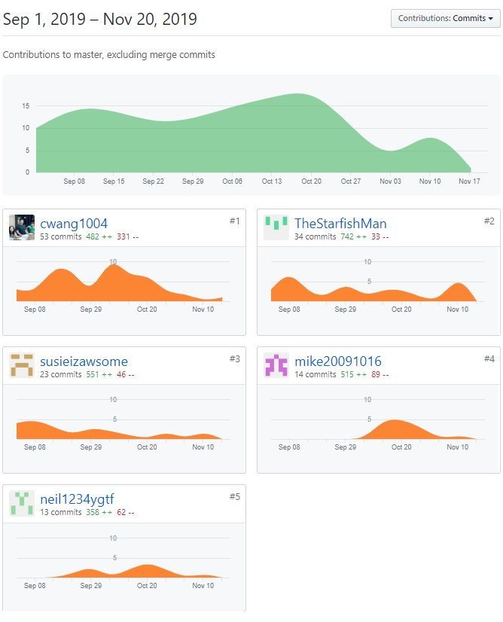Github为每个学生自动统计的上传代码行数
* 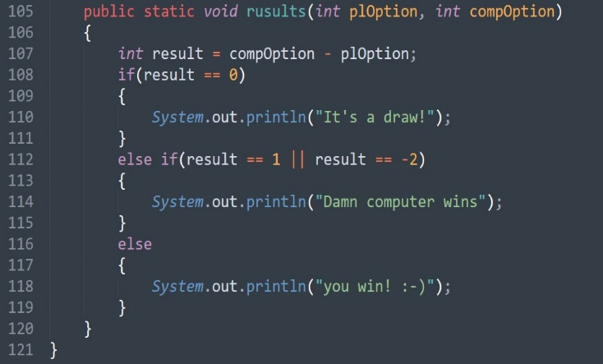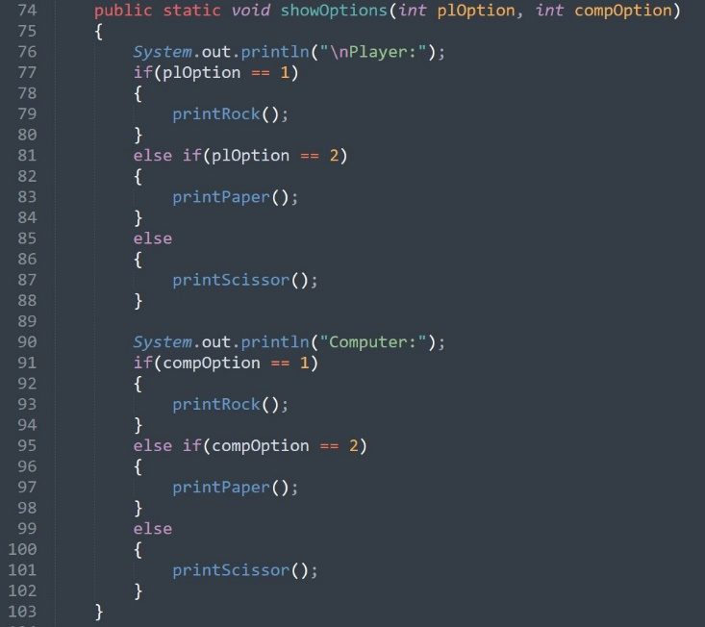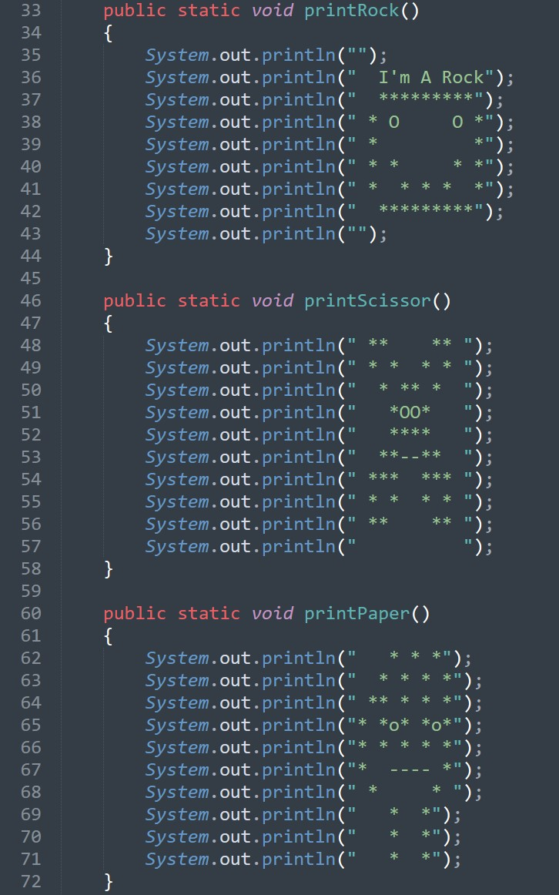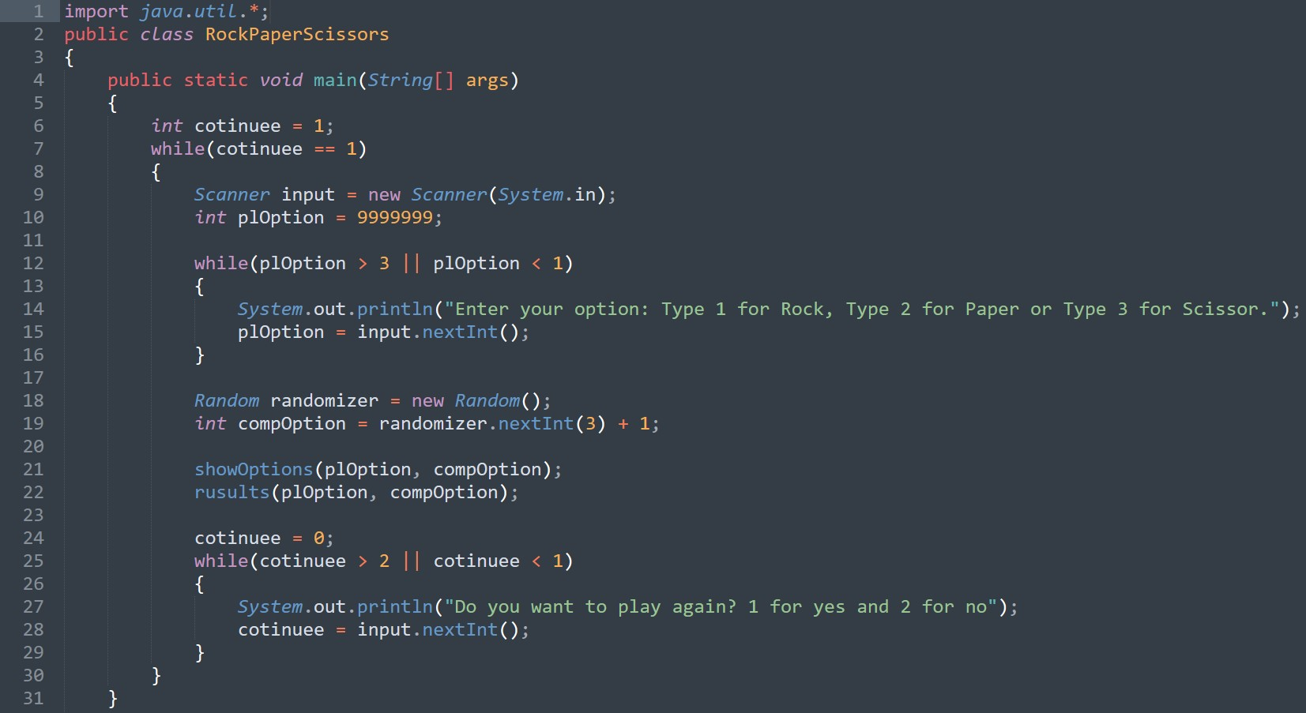游戏源代码节选
* 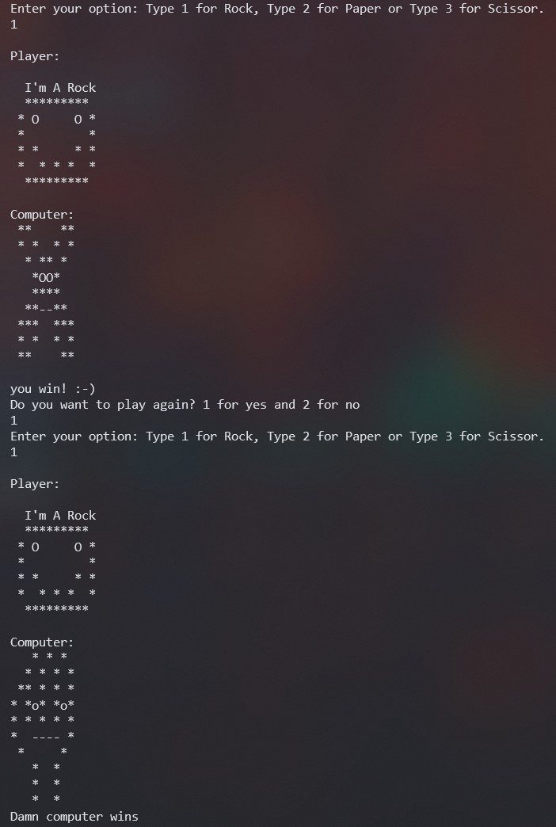游戏运行节选